SUXESTIÓNS Ao 1.6.2025

SUXESTIÓNS:

- Pensamos en que debemos mellorar o noso testemuño de Xesús para levarlle aos nosos ambientes e vivir como el. Dialoguemos tamén que facemos nós para construír a Igrexa, a comunidade de Xesús. Comentemos como atoparnos hoxe a Xesús nos sacramentos que nos regala o Espírito Santo, como vivilos mellor…
- Podemos poñer un Cristo sen brazos ou “defectuoso” cunha frase: “Cristo quere que sexas a súa testemuña. Necesita hoxe as túas mans, a túa voz, o teu corazón”.
- Ao final da eucaristía poderiamos encargar un globo de helio (sempre voan) no que poñeremos o nome de Xesús pintado con rotulador. Da mesma forma, por cada grupo (se son poucos, por cada neno) poñemos outro globo co nome nun papeliño na corda que o suxeita ao globo de Xesús. Estes globos témolos no altar durante a misa ou pódense presentar nas ofrendas e ao acabar a misa, os nenos co sacerdote sairán a deixar soltos os globos na rúa. A idea é que nesta festa os nenos poden captar que con Xesús de guía nós tamén podemos voar e soñar… E como di a famosa frase: “se se pode soñar, pódese facer”.
- Lemos o evanxeo e comentámoslles o último xesto de Xesús, a súa bendición. “Bendición” significa “dicir ben” e nós pedímoslles que pensen nas súas 10 palabras favoritas como “Play” ou “Tiktok”… Logo nunha cartolina imos pegando adhesivos con esas palabras. Logo na Acción de Grazas compartímolo para indicar que agradecemos a Deus poder sentir e vivir esas palabras e o seu significado, o que nos axuda a ser mellores persoas e cristiáns no mundo.
- Onte despediamos o mes de maio, facemos un xesto á Virxe, nosa Nai.

VÍDEOS ASCENSIÓN, Lc 24, 46-53
-A ascensión do Señor para nenos, debuxos: https://youtu.be/v35OMxBvodI
-Ascensión, debuxos: http://youtu.be/KFHRSBSieRg http://youtu.be/XOkkeuGR044
-Xesús ascende ao ceo, debuxos: https://youtu.be/PnQ3bvh_qKE
-Ascensión de Cristo, película: https://youtu.be/LipPp8Jlp80
-Lucas 24, 46-53, película: http://youtu.be/Zbpa8-854lk
-A Ascensión, Javier Brú, canto: https://youtu.be/_oUXzDCNjPg
-Ascensión do Señor, canto: https://youtu.be/-5bzdDsw4-o
-A Ascensión do Señor, canto: https://youtu.be/ZXsI1ojDWx0
-Moito que facer, Verbo Divino 2010, reflexión: https://youtu.be/SXCkdBZr86U
-Testemuñas, Verbo Divino 2013, reflexión: http://youtu.be/IRCZNh-LgtI
-Fieis á terra, Verbo Divino 2016, reflexión: https://youtu.be/m2DqI3lAexU
-Mirar ao ceo, pisar terra, Verbo Divino 2019, reflexión: https://youtu.be/CZE5Ci56hyY
-Discípulos de Xesús, Verbo Divino 2022, reflexión: https://youtu.be/s0UYPoOKz98
-Quedo na promesa, Verbo Divino 2025, reflexión: https://youtu.be/nIfWnHa6J-k
-Lecturas en linguaxe de signos: https://youtu.be/-wYa3ap07R4, https://youtu.be/dG4Nkj5VVhI
-Vídeo de cada domingo de Alex Navarro Mulet, Cosas de Deus, súbeo os sábados: https://www.youtube.com/channel/UCft6btUTuaN3TRF_syJixww/vídeos

"IDE AO MUNDO ENTEIRO"

Xesús vaise ao ceo pero déixanos a nós aquí,
déixanos como testemuñas, somos os seus
mensaxeiros.
Non vos gardedes a Noticia na vosa casa, nin a
encerredes en pobre xeografía,
ignorade os mapas con gallardía para anunciar
a todos "o que pasa".
Sede, como o fermento na masa,
fermento de luz nova e de alegría,
que faga dos homes a hospedería,
que acolle a Palabra que é a brasa,
que quenta a vida e renácea
como Luz que desterra o egoísmo,
e fainos familia que comprace
o Amor do Pai en fértil Bautismo.
Ide ao mundo enteiro e gritade gozosos
a Noticia que nos fai ditosos.
Pepe Paniagua.

REQUISITOS PARA SER DISCÍPULO DE XESÚS
(testemuñas hoxe)

1. Non quedarnos plantados mirando ao ceo, parados, esperando.
2. Dar a coñecer o nome de Xesús.

3. Facer nosa a súa misión, ser as testemuñas de Xesús no medio do mundo. Atención! Non fai falta irse moi lonxe, ás veces o desafío está preto: en casa, cos amigos, a familia, no traballo…
4. Deixa activo ao Espírito en nós: ser fermento de comuñón, especialmente entre os máis necesitados.
5. Vivilo con alegría, sentirnos bendicidos para levarnos forza e esperanza no noso día a día.
“Vós sodes testemuñas disto. Eles prostráronse ante El e volvéronse con gran alegría a Xerusalén”

Discípulos de Xesús, Verbo Divino 2022, reflexión: https://youtu.be/s0UYPoOKz98
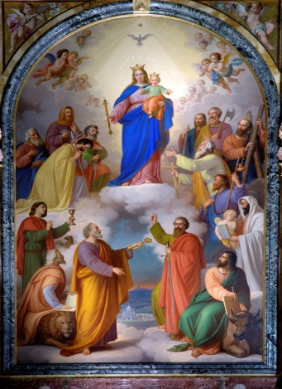
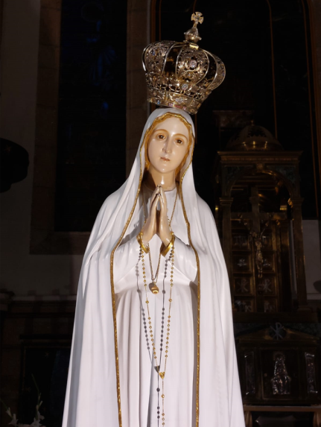

Ao final do mes de maio dicímosche, Nai:

Baixo do teu amparo acollémonos,
santa Nai de Deus;
no rexeites as súplicas que che diriximos
nas nosas necesidades,
antes ben, líbranos de todo perigo,
oh sempre Virxe, gloriosa e bendita.



